115-117年度周產期高風險孕產婦(兒)追蹤關懷計畫

合作同意書(草案)

114年12月
本機構_________________與臺中市政府衛生局合作參加115-117年度「周產期高風險孕產婦(兒)追蹤關懷計畫」，同意提供經評估符合計畫之周產期高風險個案，由衛生局暨委託單位進行後續個案追蹤關懷，並充分瞭解「周產期高風險孕產婦(兒)追蹤關懷計畫作業申請須知」內容須配合事項，同意配合辦理。

此致
臺中市政府衛生局

同意書簽署人：

（機構）

（首長簽章）

本合作同意書簽署日期：_________年_________月_________日
附件1
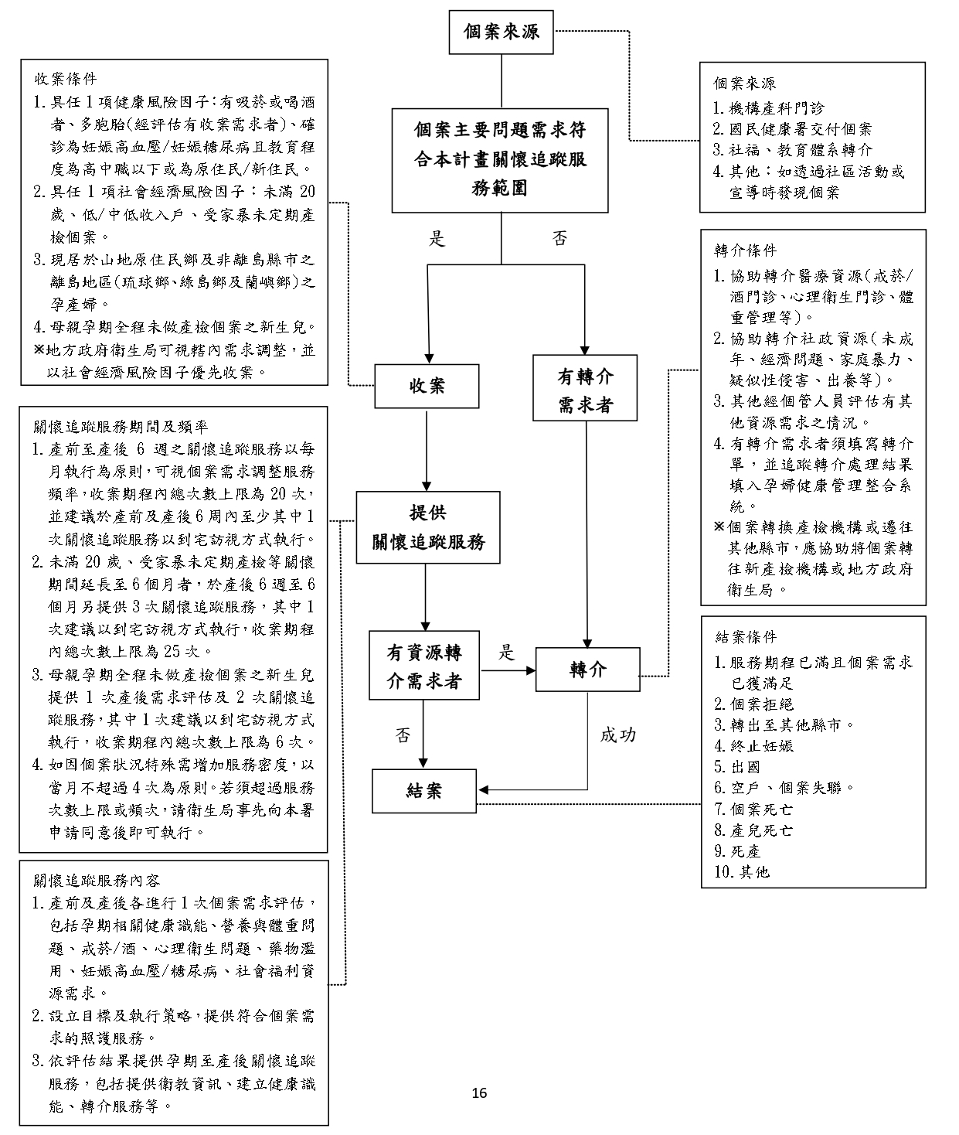
周產期高風險孕產婦(兒)追蹤關懷計畫服務作業流程

